MULTI-AGENT AI — Отчет / README

Алешин Кирилл Александрович
Дата: 30 января 2026

Резюме
В этом документе подробно описывается архитектура, используемые модели и шаблоны работы проекта мультиагентной системы интервью/ассистента. Документ основан на кодовой базе, предоставленной автором, и включает рекомендации по расширению, описание паттернов промптинга, пояснения к функциям и классам, а также места для вставки визуальных артефактов (схема и сравнение эмбеддингов).

1. Архитектура системы
Система реализована как мультиагентный граф состояний (langgraph.StateGraph).
Основные агенты/узлы:
- Expert (Эксперт) — глубокий технический анализ ответов кандидата;
- Manager (Менеджер) — стратегическое управление интервью (логика продолжения/завершения, оценка soft-skills);
- Interviewer (Интервьюер) — фронтальная коммуникация с кандидатом, генерация вопросов.
Граф задаёт порядок вызовов: Expert → Manager → Interviewer с расширенными инструментами (RAG + интернет-поиск).

1.1. Схема системы
Ниже — место для вставки графической схемы мультиагентной системы:
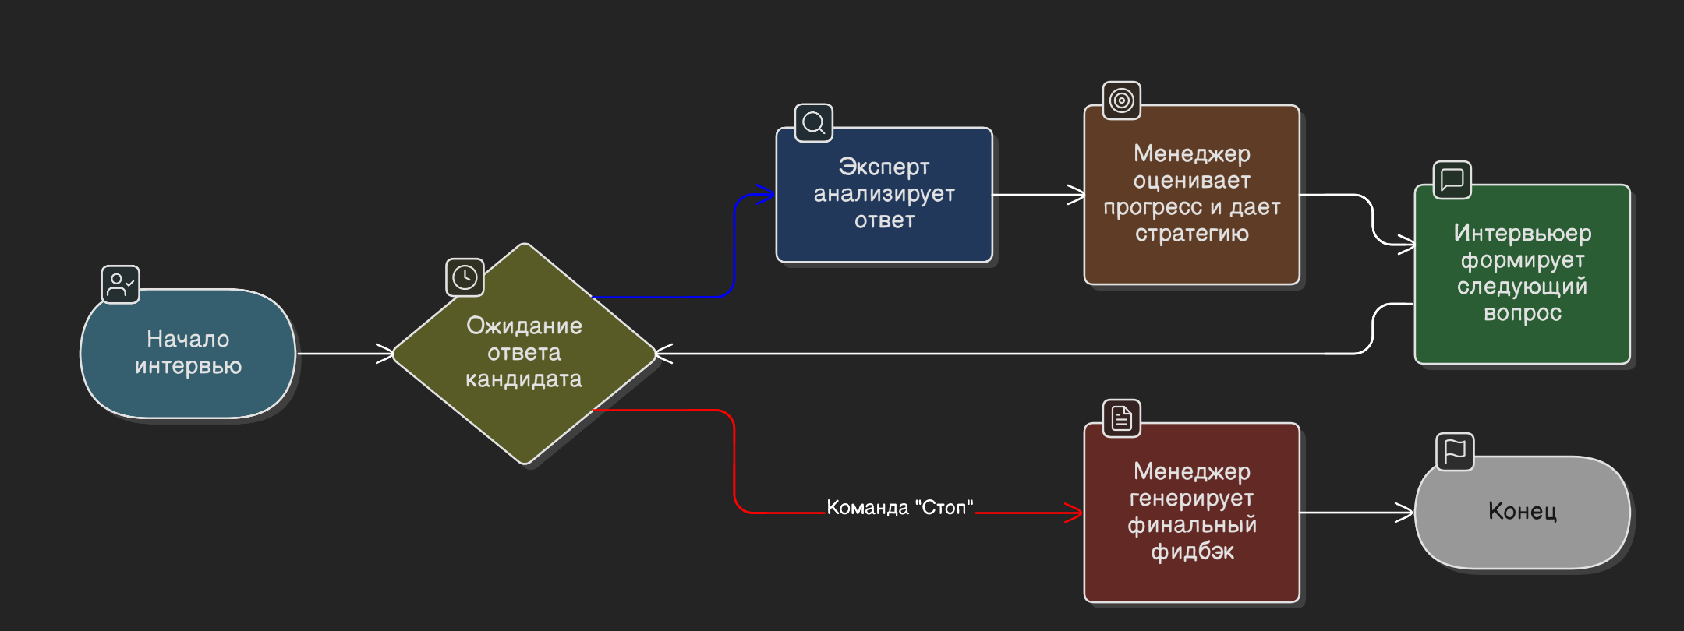

2. Модели и их роли
В коде используются следующие модели и библиотеки (конкретные идентификаторы взяты из кода):
- a) SentenceTransformer('deepvk/USER-bge-m3') — Bi-encoder (бинарный/двойной энкодер).
Роль: переводит документацию/чанки и запросы в векторное пространство. Используется для начального семантического поиска через FAISS (IndexFlatIP). В коде конструктор вызывает `encode(..., normalize_embeddings=True)` — нормализация позволяет использовать внутреннее произведение (inner product) в FAISS как косинусное сходство.
- b) CrossEncoder('PitKoro/cross-encoder-ru-msmarco-passage') — Cross-encoder для реранжирования.
Роль: финальное точное реранжирование кандидатов, выбранных би-энкодером и BM25. Cross-encoder оценивает пару (запрос, документ) и выдаёт скор, который затем используется для сортировки и выборки top-k.
- c) Mistral (mistral-large-latest) — большая языковая модель (LLM).
Роль: генерация человеческих ответов и внутренних мыслей агентов (expert, manager, interviewer). LLM используется через клиент `mistral`/`mistralai.client` и вызывает `client.chat.complete(...)` с промптом, который включает контекст RAG и/или интернет-поиск.
- d) BM25 (rank_bm25.BM25Okapi) и pymorphy3 — классический ключевой поиск и лемматизация.
Роль: быстрый символьный / ключевой поиск (BM25) поверх токенизированных и лемматизированных документов. BM25 даёт комплементарные кандидатные документы к семантическому поиску би-энкодера, особенно полезен для точных термов и имен.
- e) FAISS (IndexFlatIP) — векторный индекс для ANN-поиска.
Роль: хранение и быстрый поиск эмбеддингов, используется с нормализованными векторами и inner product — эквивалент косинусной меры.

3. RAG (Retrieval-Augmented Generation) — гибридная RAG с реранжированием
В проекте реализована гибридная RAG-пайплайн следующей идеи:
1) Генерируем кандидатов двумя способами: семантическим поиском (bi-encoder + FAISS) и классическим BM25.
2) Объединяем кандидатов (с некоторым соотношением, задаваемым параметром `bm25_weight`) и ограничиваем до `rerank_k`.
3) Финальный точный реранк делается Cross-encoder'ом (CrossEncoder), который ранжирует пары (запрос, документ) более надёжно.
Параметры в коде:
- `k` — количество возвращаемых (финально) документов;
- `rerank_k` — сколько кандидатов собрать до реранжирования;
- `bm25_weight` — доля кандидатов отобранных BM25 в rerank_k.
За счёт комбинирования BM25 и би-энкодера система получает плюсы обоих миров: точные совпадения от BM25 и семантическое покрытие от эмбеддингов.
Преимущества гибридной RAG с реранжированием по сравнению с «обычным» (только bi-encoder или только BM25):
- - Снижение числа галлюцинаций LLM за счёт привязки к релевантным фрагментам.
- - Более высокая точность релевантности благодаря Cross-encoder реранжированию.
- - Эффективность: bi-encoder + FAISS быстро отбирает кандидатов, Cross-encoder применяется только к ограниченному набору.
- - Гибкость: BM25 помогает откопать точные факты/именования, которые могут «проскочить» при семантическом покрытии.

К этому всему, используются разные бд для взаимоидействия RAG с менеджером и экспертом

4. Исследование/сравнение моделей эмбеддингов
В коде используется модель 'deepvk/USER-bge-m3' для основного семантического поиска; Также произведен (найден) сравнительный анализ би-энкодеров и кросс-энкодеров обученных для лучшей работы с русским языком (free, MIT лицензия)
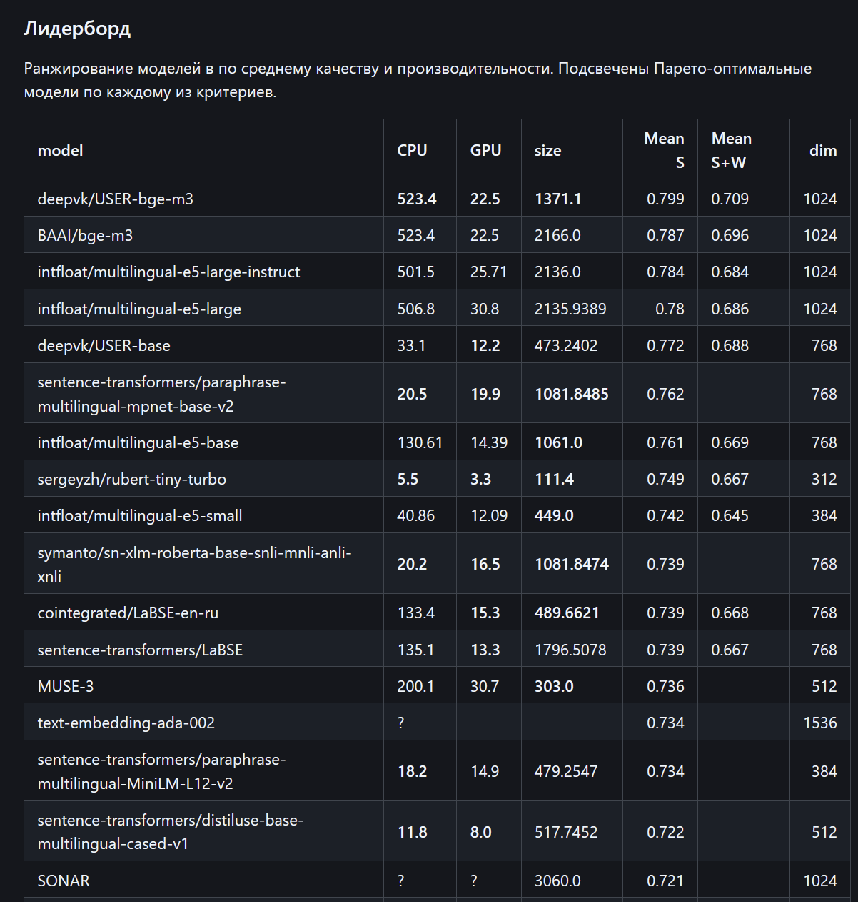
- Нормализация эмбеддингов (`normalize_embeddings=True`) позволяет корректно использовать inner product как косинусную меру.
- Разные модели эмбеддингов дают различную семантическую плотность — важно выбирать модель под домен и язык (в коде — русскоязычные cross/biencoders).
- Для оценки эмбеддингов автор использовал ранжирование по cosine/inner-product и cross-encoder для точной метрики.

5. Инструменты и расширяемость
В проекте инструменты оформлены как отдельные модули/классы (RagSystem, InternetSearch) и интегрируются через декоратор `with_tools`.
Это даёт удобную точку расширяемости: можно регистрировать новые инструменты в глобальном состоянии `state['tools']` и использовать их внутри узлов.
Примеры расширений:
- Добавить источники: базы данных, internal APIs, vector DB connectors.
- Добавить адаптеры для разных интернет-поисков (SerpAPI, Google CSE, Brave), либо использовать enterprise search.
- Включить кэширование запросов и результатов RAG для уменьшения затрат.

6. Паттерны промптинга, используемые в коде
В коде встретились устойчивые шаблоны построения промптов. Это полезно знать и повторять:
- - Role-playing / system messages: каждый агент получает чёткую роль ("Ты — технический эксперт", "Ты — менеджер").
- - Structured output / explicit format: в промптах автор просит возвращать строго структурированный текст (например, 'Технический анализ: ... Пробелы/Ошибки: ...').
- - Context injection: промпт включает в себя релевантные куски из RAG и результаты интернет-поиска.
- - Safety & stopping rules: менеджер содержит критерии и набор «фраз завершения», по которым принимается решение о завершении интервью.
- - Temperature / determinism: для аналитических подсказок автор использует умеренную temperature=0.7 (можно уменьшить до 0-0.3 для более детерминированного поведения).

7. Руководство по функциям и классам (быстрый старт)
Ниже — краткое описание ключевых компонентов и примеры использования.
- RetrieverAgent
Инициализация: `ra = RetrieverAgent(docs)` — `docs` это список текстов (строк).
Метод `search(query, k=3, rerank_k=10, bm25_weight=0.25)` возвращает `k` лучших текстов после гибридного отбора и реранжирования.
Параметры:
- `k` — количество итоговых документов;
- `rerank_k` — сколько кандидатов собрать для Cross-encoder;
- `bm25_weight` — доля кандидатов от BM25 (0..1).
Особенности реализации:
- Лемматизация с помощью `pymorphy3` (метод `_tokenize_with_lemmatization`).
- Использование FAISS IndexFlatIP с нормализованными эмбеддингами.

RagSystem
Задача: загрузка документов из CSV, разбиение на чанки и создание отдельного RetrieverAgent для каждой базы знаний (expert и manager).
Методы:
- `initialize_from_csv(expert_csv_path, manager_csv_path, text_column, chunk_size, overlap)` — инициализация из CSV;
- `_load_csv(csv_path, text_column)` — загрузка и формирование метаданных;
- `_chunk_documents(...)` и `_split_text_with_overlap(...)` — логика чанкинга с перекрытием.
Параметры чанкинга рекомендованы: `chunk_size=500`, `overlap=100` (пример в коде).
- InternetSearch
Заглушка/адаптер для вызова поисковых API. Метод `search_web(query, num_results)` должен вернуть отформатированный текст — в проде заменить на реализацию с SerpAPI/GoogleCSE/Brave и аккуратно обрабатывать rate-limits.
- Nodes (expert_node, manager_node, interviewer_node)
Эти функции формируют промпты и вызывают LLM. Важно поддерживать контракт:
- Принимают и возвращают словарь/TypedDict `InterviewState` с ключами `messages`, `candidate_info`, `current_turn` и т.д.
- `expert_node_with_tools` демонстрирует, как инжектировать контекст RAG и интернет-поиска в промпт перед вызовом LLM.
Для расширений — делайте nodes как чистые функции без глобального состояния, а инструменты передавайте через параметр/инъекцию.

8. Примеры использования и CLI
Запуск интерактивной сессии реализован в `main()`. Интерфейс ожидает ввод информации по кандидату и затем в цикле обрабатывает ходы интервью. Управление:
- Ввести 'стоп' / 'stop' / 'завершить' — чтобы завершить интервью;
- Ввести 'фидбэк' / 'feedback' / 'отчет' — чтобы запросить финальный фидбэк и сохранить его в JSON.
В результате генерируется JSON-файл `interview_log_<имя>_<timestamp>.json` с итоговым фидбеком и логами.

9. Запускать модель можно в коллабе

